

**PRESSEMITTEILUNG**

**Präsenz des EPA in Deutschland leistet beträchtlichen**

**Beitrag zur Wirtschaft**

* **Präsenz des EPA in München und Berlin erhöht die Wertschöpfung um insgesamt 3,8 Milliarden Euro**

**München, 22. Mai 2025**– Wie eine vom Europäischen Patentamt (EPA) in Auftrag gegebene und 2024 durchgeführte Studie zeigt, leistet das EPA einen beträchtlichen Beitrag zur lokalen Wirtschaft. Die "Local Impact Study" beziffert die Wertschöpfung, die der Präsenz des EPA in Deutschland zuzurechnen ist, für das Jahr 2023 auf insgesamt 3,8 Milliarden Euro.

Das EPA hat seinen Hauptsitz in München und weitere Dienststellen in Berlin, Den Haag, Wien und Brüssel. Von den 6 300 Bediensteten des EPA arbeiten 3 800 in Deutschland. Durch die Konsumausgaben dieser Bediensteten und die Beschaffungsmaßnahmen für Güter und Dienstleistungen durch das Amt werden den Berechnungen zufolge 6 400 Arbeitsplätze außerhalb des EPA geschaffen. Die entsprechende Wertschöpfung beläuft sich 2023 auf 1,3 Milliarden Euro. Im Vergleich zu 2018 bedeutet dies einen nominalen Anstieg von 31 %.

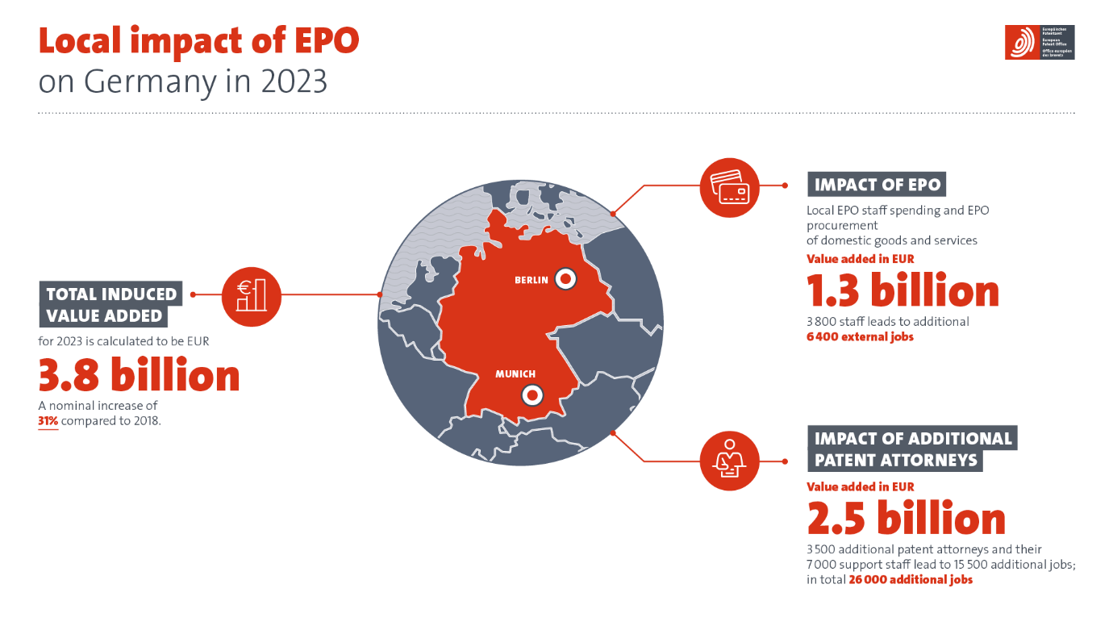

Darüber hinaus arbeiteten im Jahr 2023 laut der Studie aufgrund der Präsenz des EPA in Deutschland geschätzt 3 500 zusätzliche Patentanwälte im näheren Umfeld der EPA-Standorte, vor allem in München. Sie beschäftigten insgesamt etwa 7 000 Mitarbeiter zu ihrer Unterstützung. Zusammengenommen schaffen diese Patentvertreter den Berechnungen zufolge weitere 15 500 Arbeitsplätze. Damit entstanden durch die Präsenz des EPA in Deutschland insgesamt rund 26 000 Arbeitsplätze außerhalb des Amts, was zu einer Wertschöpfung von etwa 2,5 Milliarden Euro führt. Zusammen mit den Ausgaben der Bediensteten in Deutschland sowie der lokalen Beschaffung des EPA ergibt sich damit für die Wertschöpfung eine Gesamtsumme von 3,8 Milliarden Euro.

*"Wir freuen uns, Teil eines lebendigen Innovations-Ökosystems zu sein, das von Zusammenarbeit und Kreativität lebt und das Qualität und Service bietet. Unsere Präsenz beruht auf einem gemeinsamen Engagement für den Fortschritt. Wir sind stolz darauf, an der Seite dieser Region zu wachsen und zu ihrem anhaltenden Erfolg beizutragen",* sagt EPA-Präsident António Campinos. *„Im Einklang mit dem Auftrag des EPA, zu einer sichereren, intelligenteren und nachhaltigeren Welt beizutragen, sind wir bestrebt, die Region über die Schaffung von wirtschaftlichem Mehrwert hinaus zu unterstützen, indem wir die Vielfalt würdigen und die Nachhaltigkeit fördern“.*

**Medienkontakte Europäisches Patentamt**

**Luis Berenguer Giménez**   
Hauptdirektor Kommunikation / EPA-Sprecher

**EPA-Pressestelle**

[press@epo.org](mailto:press@epo.org)   
Tel.: +49 89 2399-1833

Mobil: +49 151 5440 3997

**Über das EPA**

Mit 6 300 Beschäftigten ist das [Europäische Patentamt (EPA)](https://www.epo.org/de) eine der größten internationalen Behörden in Europa. Das EPA, das seinen Hauptsitz in München sowie Niederlassungen in Berlin, Brüssel, Den Haag und Wien hat, wurde mit dem Ziel gegründet, die Zusammenarbeit zwischen den Staaten Europas auf dem Gebiet des Patentwesens zu stärken. Dank des zentralisierten Verfahrens vor dem EPA können Erfinderinnen und Erfinder hochwertigen Patentschutz in bis zu 45 Staaten erlangen, die zusammen einen Markt von rund 700 Millionen Menschen umfassen. Das EPA ist ferner weltweit führend in den Bereichen Patentinformation und Patentrecherche.